[Elec.ru](https://www.elec.ru/)

Электротехническая библиотека Elec.ru



### Г О С У Д А Р С Т В Е Н Н Ы Й С Т А Н Д А Р Т С О Ю З А С С Р

**НАКОНЕЧНИКИ КАБЕЛЬНЫЕ ВИЛОЧНЫЕ**

**С ОТКРЫТЫМ ХВОСТОВИКОМ, ЗАКРЕПЛЯЕМЫЕ НА ЖИЛАХ И ИЗОЛЯЦИИ ПРОВОДОВ**

### КОНСТРУКЦИЯ И РАЗМЕРЫ

**ГОСТ 22002.9-76**

### Издание официальное

**ГОСУДАРСТВЕННЫЙ КОМИТЕТ СССР ПО СТАНДАРТАМ**

**М о с к в а**

Электротехническая библиотека Elec.ru

**УДК 621.315.687.4:006.354 Группа Е77**

**Г О С У Д А Р С Т В Е Н Н Ы Й С Т А Н Д А Р Т С О Ю З А С С Р**

**НАКОНЕЧНИКИ КАБЕЛЬНЫЕ ВИЛОЧНЫЕ**

**С ОТКРЫТЫМ ХВОСТОВИКОМ, ЗАКРЕПЛЯЕМЫЕ НА ЖИЛАХ И ИЗОЛЯЦИИ ПРОВОДОВ**

**Конструкция и размеры**

Fork cable terminals, with open tail, attached to conductor core and insulations.

Construction and sizes

# ГОСТ

# 22002 9 76

 

**ОКП 34 4968**

**Постановлением Государственного комитета стандартов Совета Министров СССР от 20 июля 1976 г. № 1748 срок действия установлен**

**Проверен в 1981 г. Постановлением Госстандарта**

**№ 374 от 29.01.82 срок действия продлен**

**с 01.07 1978 г.**

**до 01.01 1988 г.**

**Несоблюдение стандарта преследуется по закону**

1. Настоящий стандарт распространяется на кабельные штам­ пованные вилочные наконечники с открытым хвостовиком, закреп­ ляемые на жилах и изоляции проводов и кабелей сечением от 0,35 до 10 мм2, кроме проводов и кабелей по ГОСТ 6598^73.

**(Измененная редакция, Изм. № 1).**

1а. Кабельные наконечники изготовляют следующих исполне­ ний:

*Н* — с прямой изоляционной частью хвостовика;

*X* — со скошенной изоляционной частью хвостовика.

В условном обозначении наконечников, изготовляемых для про­ дукции предприятия-изготовителя, исполнения не указывают.

**(Введен дополнительно, Изм. № 1).**

1. Исполнения, конструкция и размеры кабельных наконечни­ ков должны соответствовать указанным на черт. 1 (исполнение Я), черт. 2 (исполнение *X)* и в таблице.

**Издание официальное Перепечатка воспрещена**

★

* *Переиздание апрегь 1982 г с Изменением № 1, утвержденным в январе 1982 г Пост № 377 от 29 01 82 (ИУС № 4—1982 г )*

ЭлектротехГниОчеСсТкая**2**б**2**и**0**б**0**ли**2**о**.**т**9**е**—**ка E**7**l**6**ec**С**.ru**тр. 2**

1. Кабельные наконечники должны изготовляться из медной ленты марки ЛММ по ГОСТ 434—78 и из латунного полутвердого проката марки Л63 повышенной (при штамповке в виде цепи) и нормальной точности по ГОСТ 2208—75 и ГОСТ 931—78.

Допускается изготовление кабельных наконечников из латуни марок Л68 и Л70.

1. В технически обоснованных случаях допускаются размеры *Н,* **г,** *Ь а* **и** *Ь$* устанавливать в технологической документации, **ут­** вержденной в установленном порядке.

**(Измененная редакция, Изм. № 1).**

1. Допускаются выступы от перемычек цепи кабельных нако­ нечников высотой не более 0,3 мм.
2. Технические требования — по ГОСТ 23981—80. Общие тре­ бования к конструкции — по ГОСТ 22002.6—82.

**(Измененная редакция, Изм. № 1).**

35

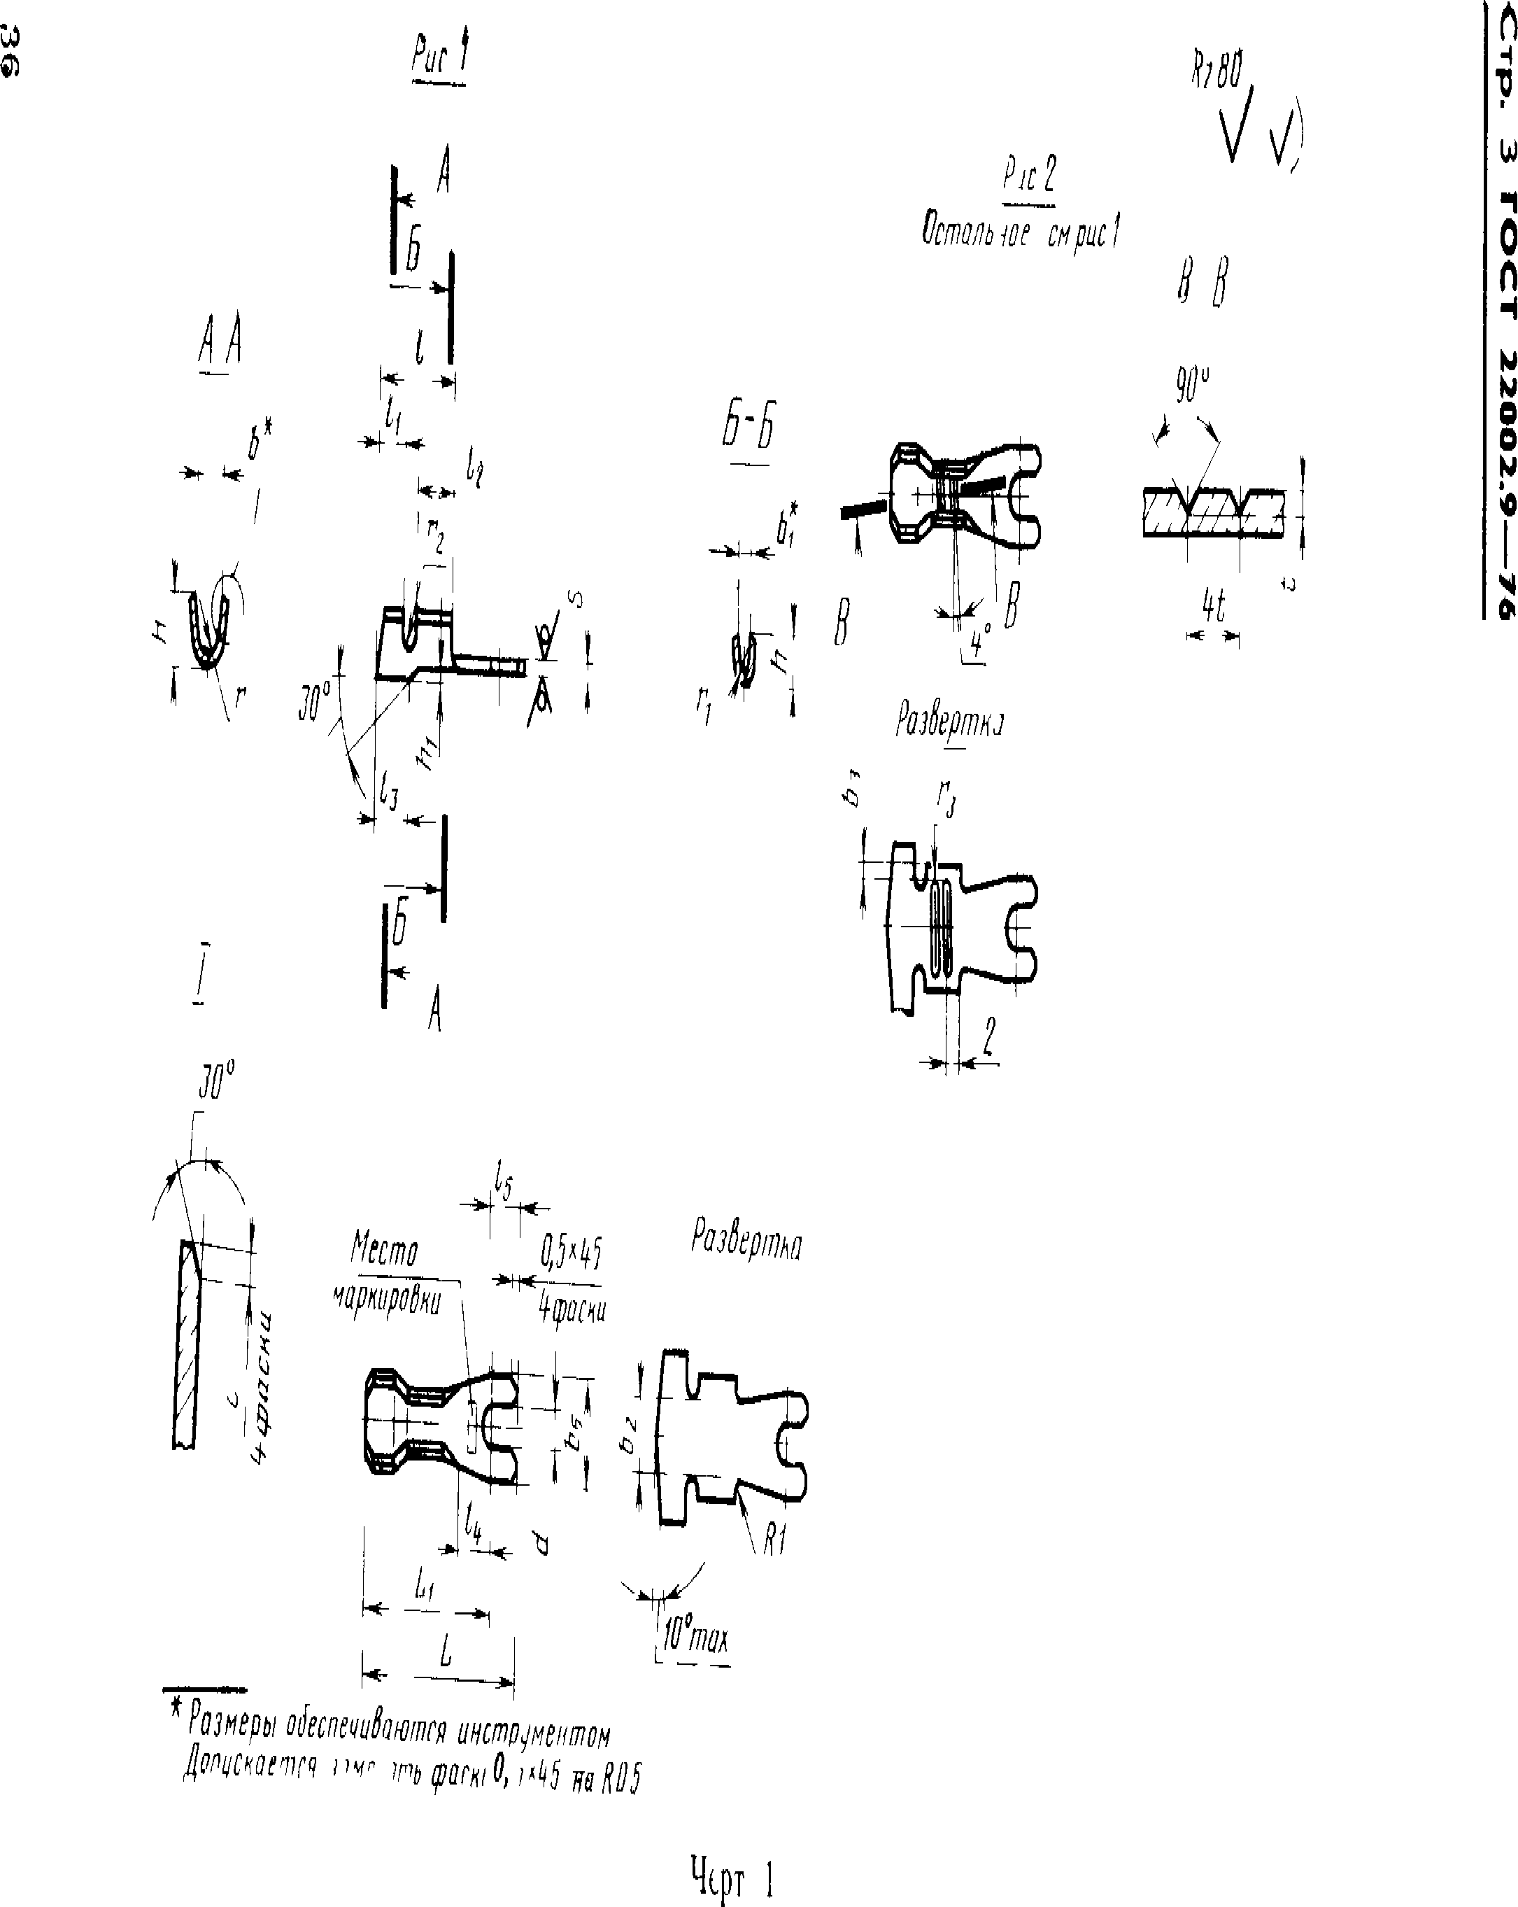

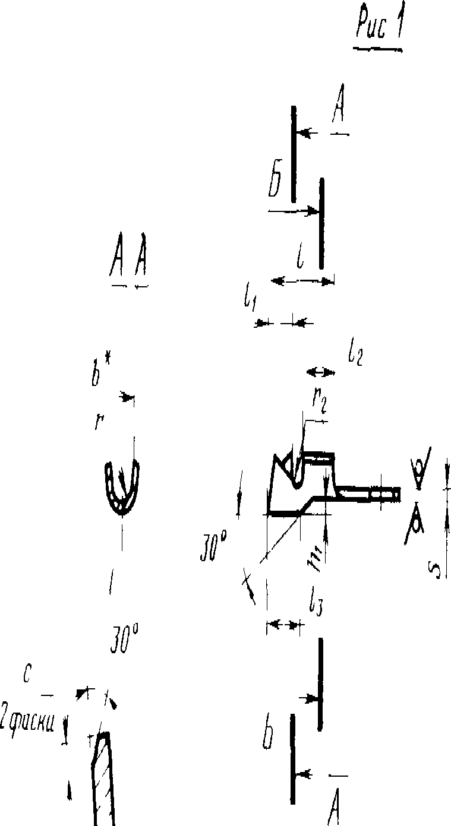

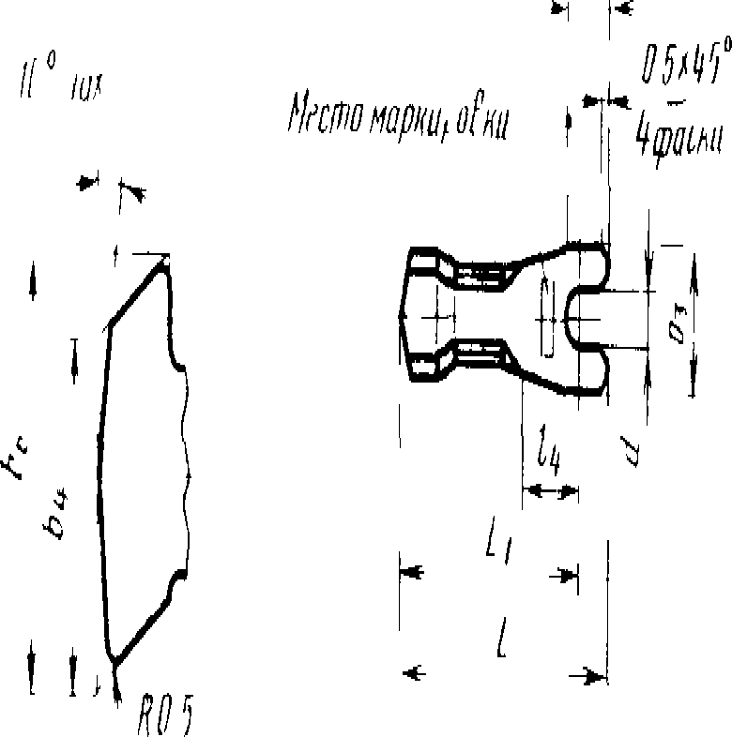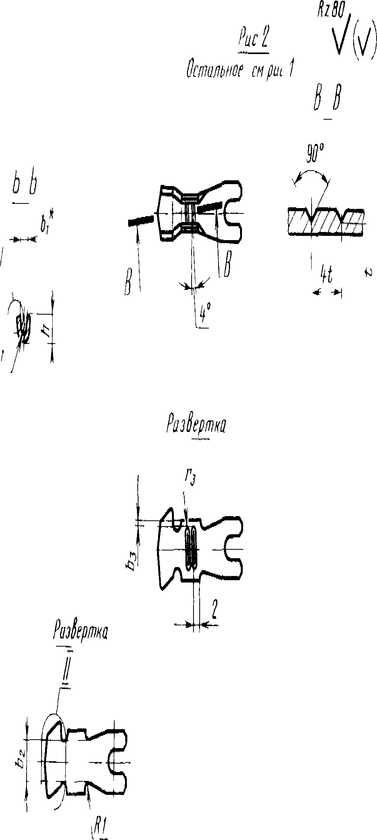*h*

*1Pumpoi lit и ukiBim ин трцментм*

ГОСТ **2 0** 2.9**----------**-20 Стр.

*Ц( ijimim wr >nk f ш*

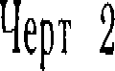

*

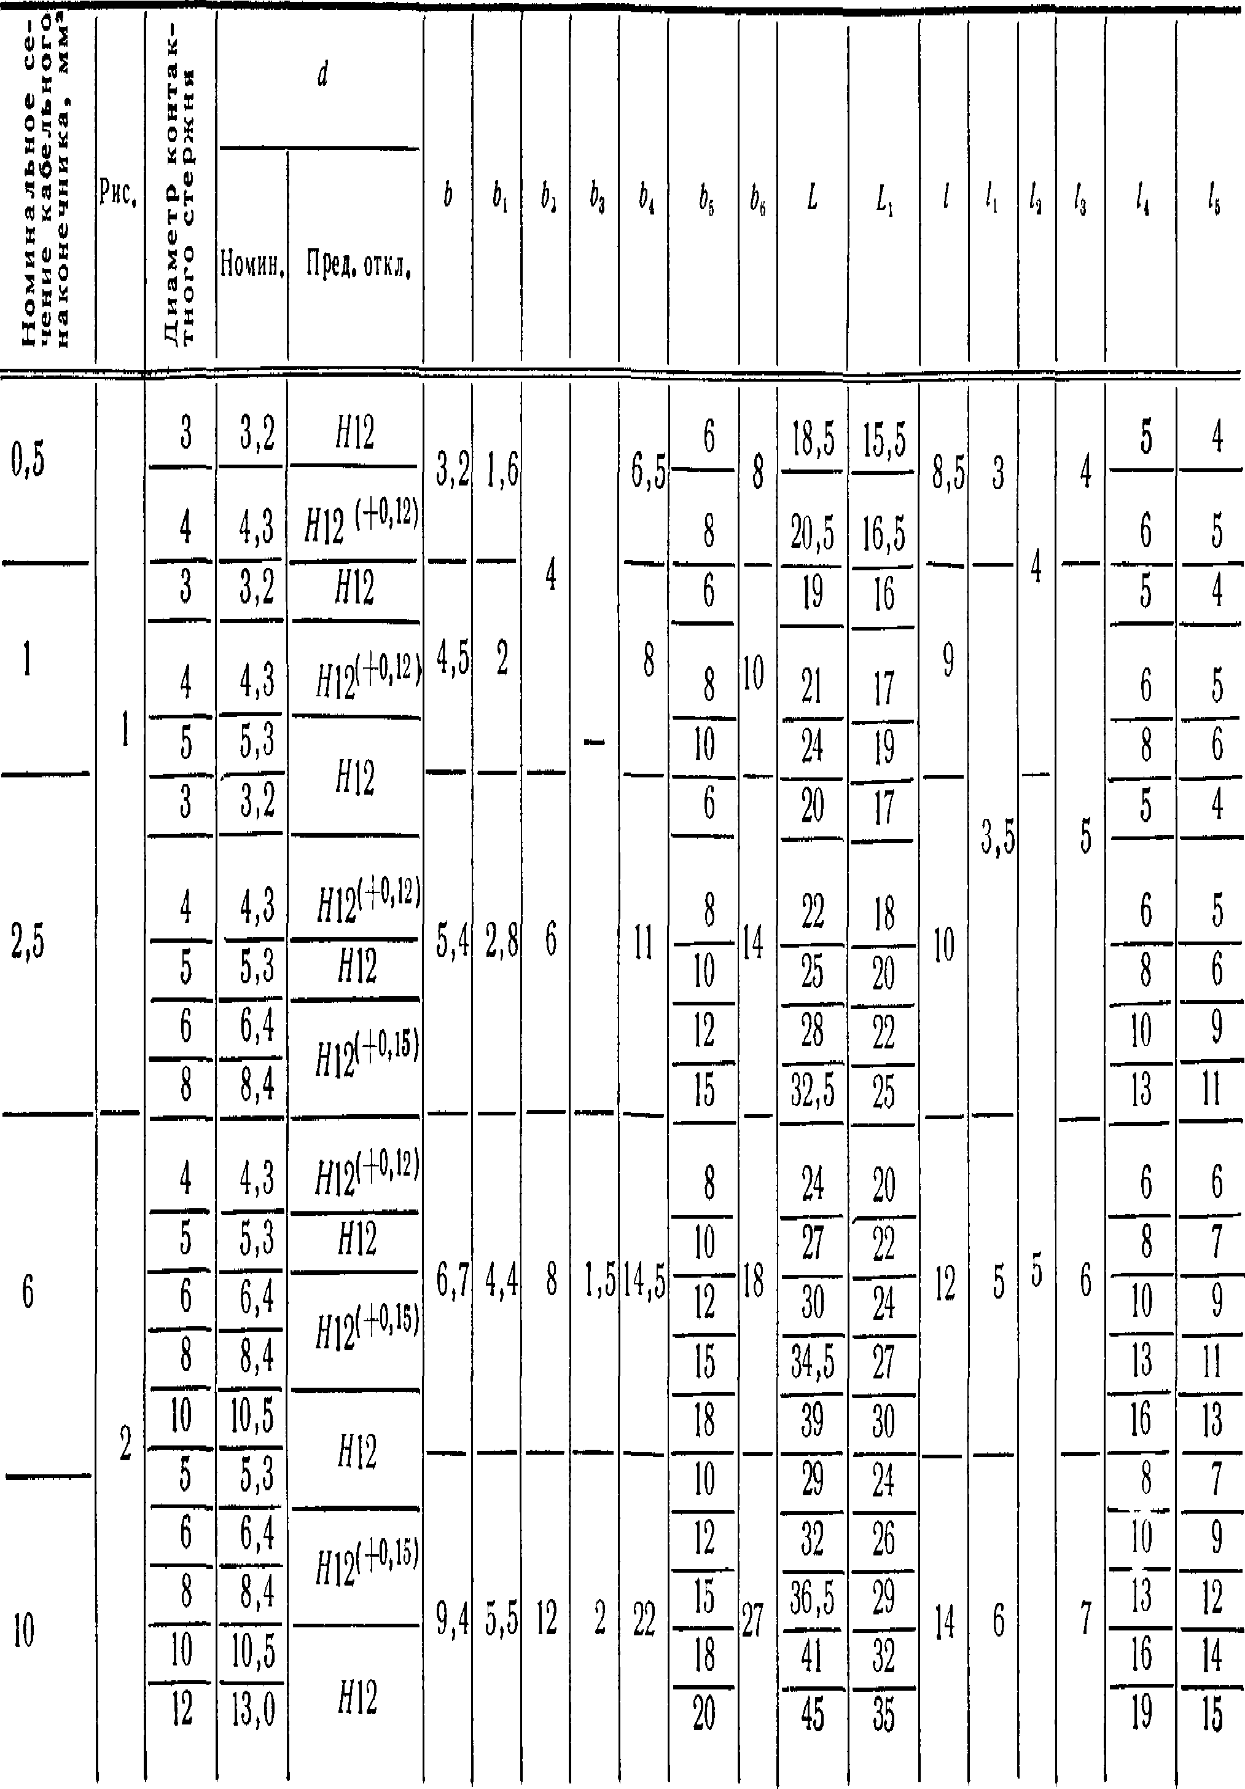

**Р а з м е р ы в м м** 0

ч

И

**38**

■

1Л

1

о

п

ч

о 0 W

1

<0

ч

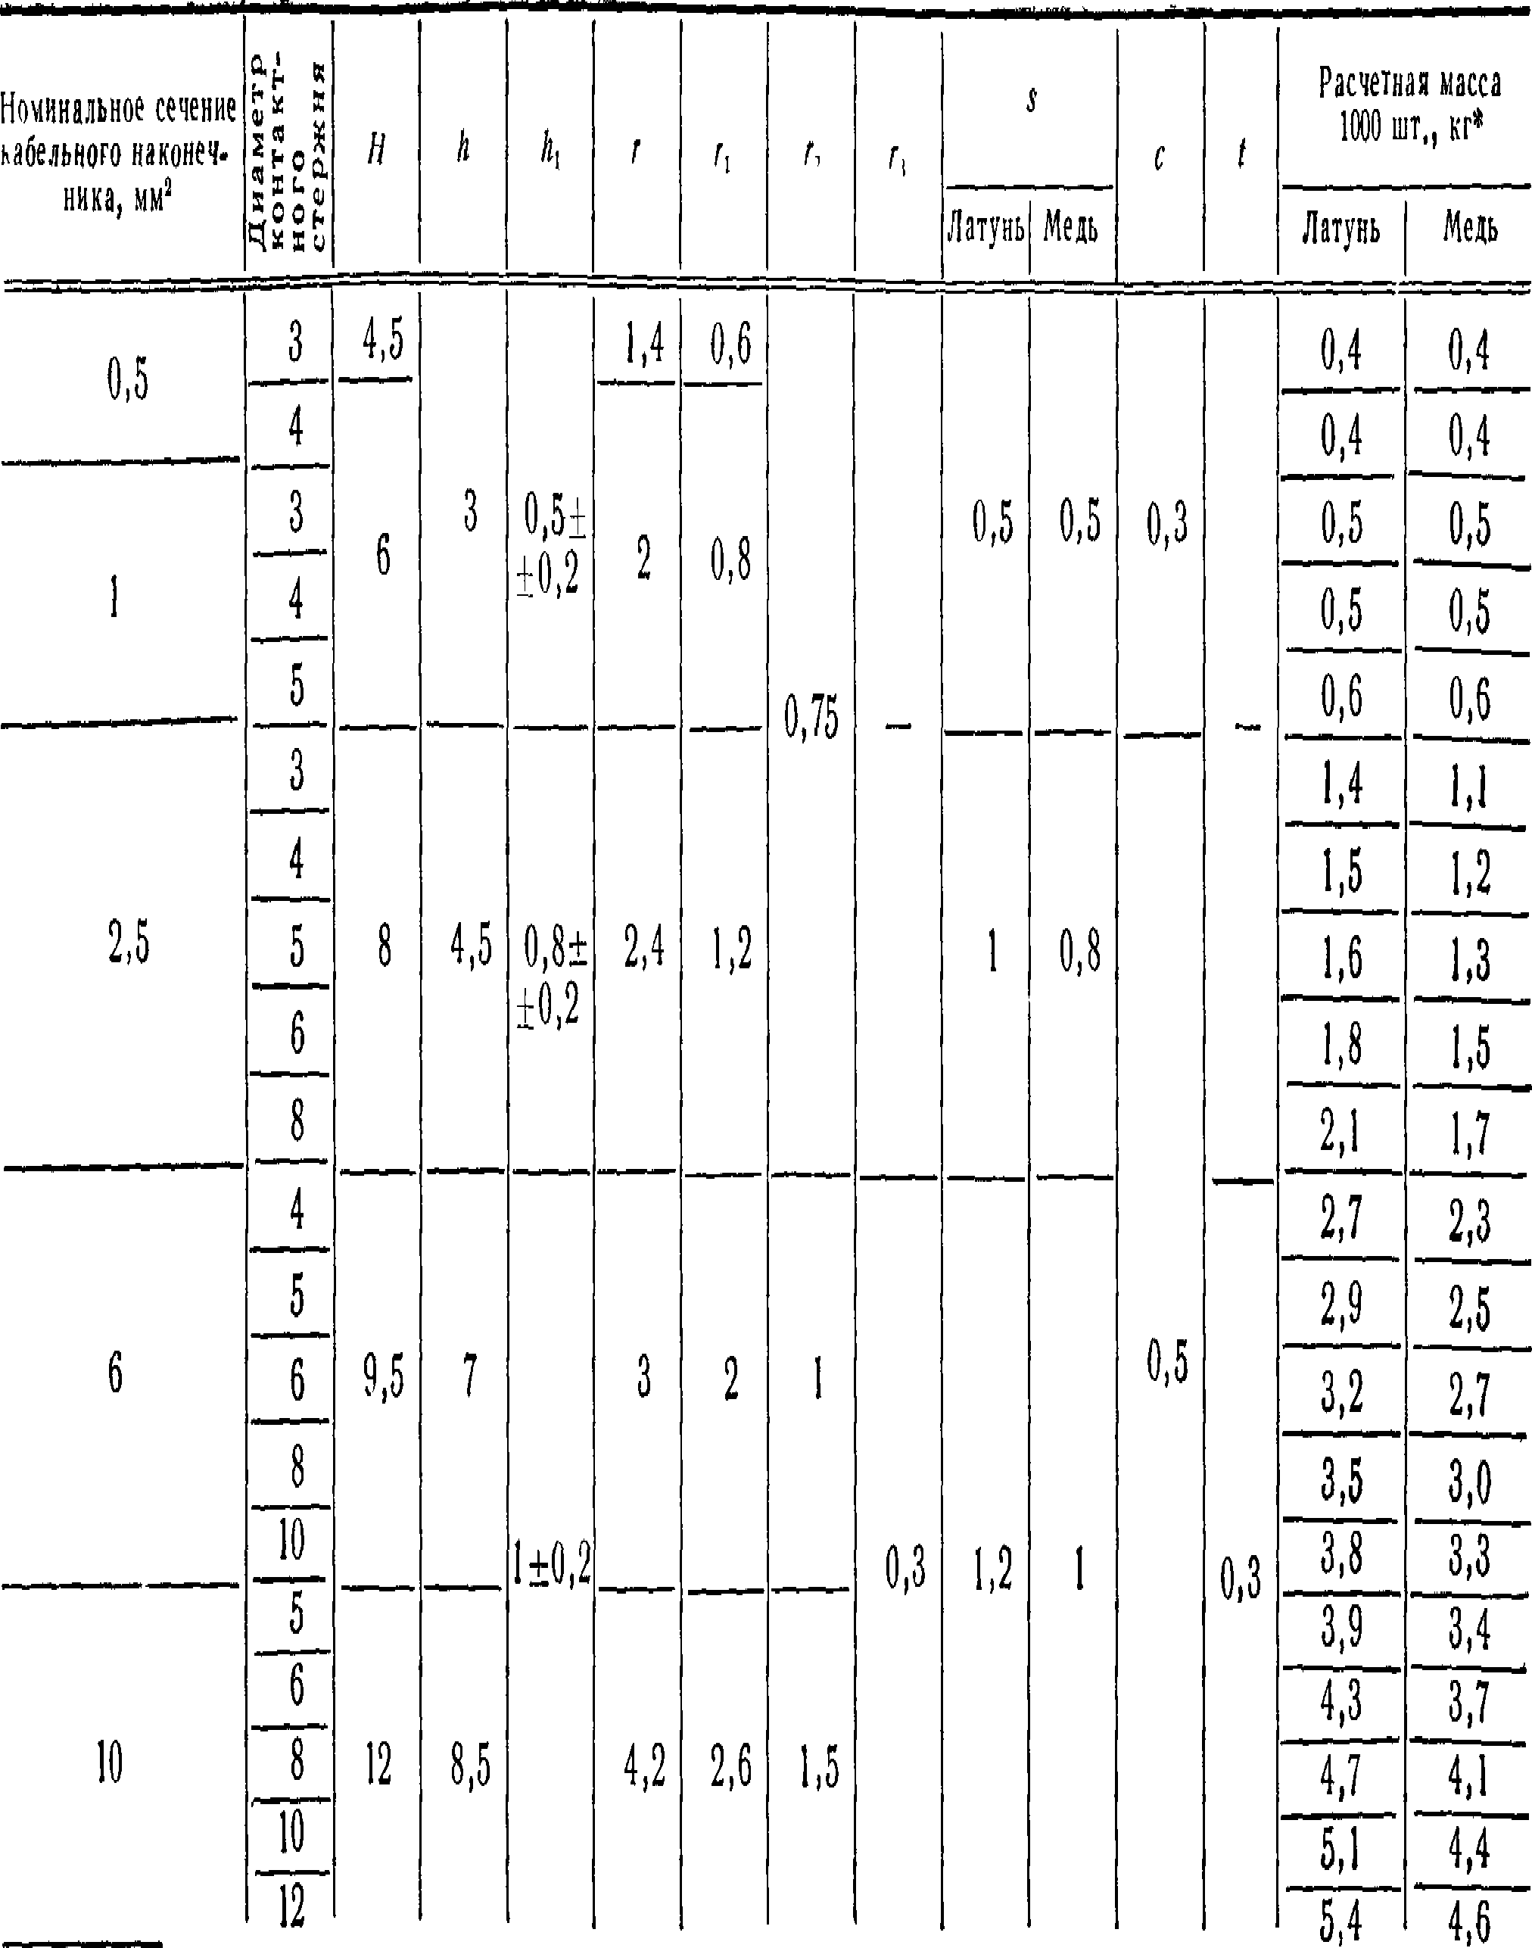**Размеры в мм *Продолжение***

***9Ж.*—б'гоогс id o j**

**\* Д л я справок,**

« (Измененная редакция, Изм, № 1),

Изменение № 2 ГОСТ 22002.9—76 Наконечники кабельные вилочные с **откры­** тым хвостовиком, закрепляемые на жилах и изоляции проводов. Конструкция и размеры

Постановлением Государственного комитета СССР по стандартам от 18.12.85

№ 4140 срок введения установлен

**с 01.01.88**

Заменить код: ОКП 34 4968 на ОКП 34 4981, 34 4982.

Пункт 1. Заменять слова: «.на жилах и изоляции проводов и кабелей» на

«на медных многопроволочных жилах и изоляции проводов и кабелей»;

дополнить абзацем: «.Стандарт не распространяется на кабельные наконеч­ ники для автотракторного, мотоциклетного и велосипедного электрооборудова­ ния, а также для щеток электрических машин».

Пункт 1а. Последний абзац исключить.

Пункт 2. Чертежи 1, 2. Рис. 1. Размер s дополнить знаком размеры *hb 13* и *U* дополнить знаком: **;

заменить размеры. *Ь*\* на *Ъ*\*\*; *Ъ\** на

на вте спереди исключить разм р *г* *

изображение развертки дополнить размером ■— /у

На черт. 1 На черт. 2

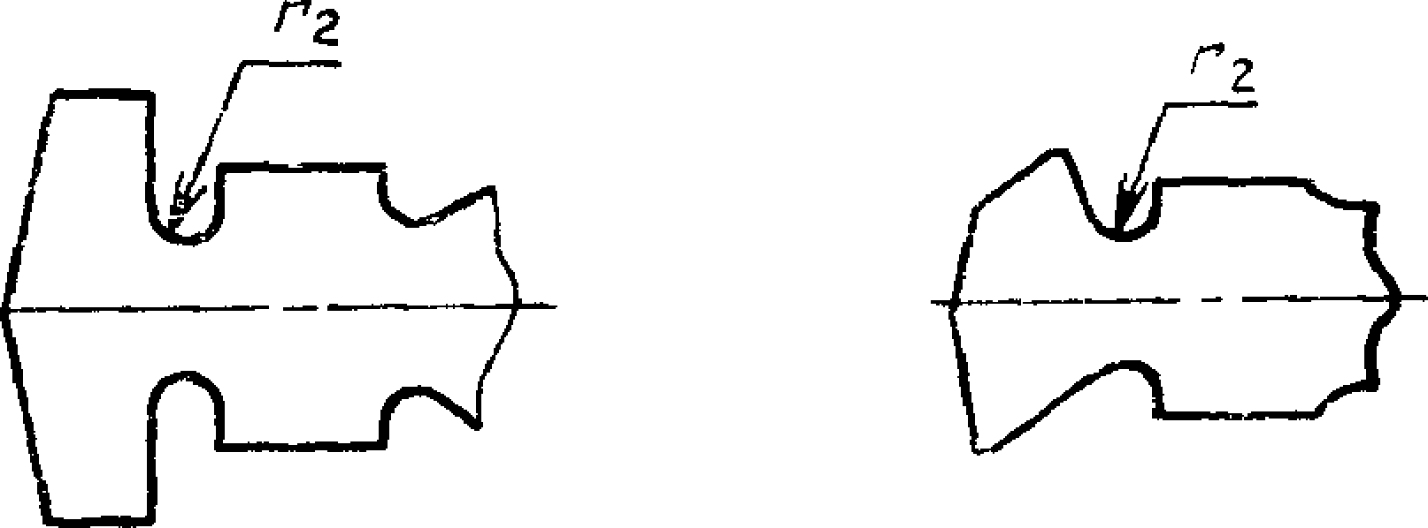

***(Продолжение см с. 172)***

*(Продолжение изменения к ГОСТ 22002,9*—*76)*

сноску * изложить в новой редакции, дополнить сноской **

«* Размер для справок.

** Размеры обеспечиваются инструментом Допускается заменять фаски 0,5X45 ° на *R* 0,5» Чертеж 2 Рис 1 Заменить размер *Ьъ* на *Ь5*

Таблица Наименование графы *t4* дополнить словами «не менее», размер

Н — «не более»,

заменить значения *h* 4 на 3, 5 на 3,5, 6 на 5, 7 на 6, *Ц* 5 на 3,5, 6 на

4,5, 8 на 5, 10 на 7, 13 на 9, 16 на 11, 19 на 12,

графа *hb* Заменить значения 0,5±0,2 на 0,5±0,07, 0,8±0,2 на 0,8±0,07

Пункт 3 исключить

Пункт 4 после слов «устанавливать в» дополнить словами «нормативно­ технической или»

Пункт 6 Исключить слова «Технические требования — по ГОСТ 23981—

—80»

Стандарт дополнить словами «П римеры условных обозначе­ ний

Кабельный наконечник номинального сечения 2,5 мм2, предназначенный для закрепления опрессовкой, под контактный стержень диаметром 4 мм, ис­

полнения Н, изготовленный из латуни, с покрытием шифра 05

*Наконечник 2,5*—*4*—*ЛТ—05 ГОСТ 22002 9—76*

То же, исполнения X, предназначенный для присоединения пайкой без предварительной опрессовки

*Наконечник П 2,5—4—Х—ЛТ—05 ГОСТ 22002 9—76»*

(ИУС № 3 1986 г)

**Изменение № 3 ГОСТ 22002.9—76 Наконечники кабельные вилочные с откры­ тым хвостовиком, закрепляемые на жилах и изоляции проводов. Конструкция и размеры**

**Утверждено и введено в действие Постановлением Государственного комитета СССР по стандартам от 29.06.87 № 2808**

**Дата введения 01.01.88**

Пункт 1. Заменить слова: «по ГОСТ 6598—73» на «для подвижного соста­ ва рельсового транспорта и троллейбусов».

*(Продолжение см. с. 206)*

*(Продолжение изменения к ГОСТ 22002.9*—*76)*

Пункт 2. Таблица. Наименование графы *h* доцолнить словами: «(Пред, откл. по *h* 15)».

(ИУС № 11 19*€1* г.)